03.08.2015

Hobbygärtner können jetzt die Beete vorbereiten
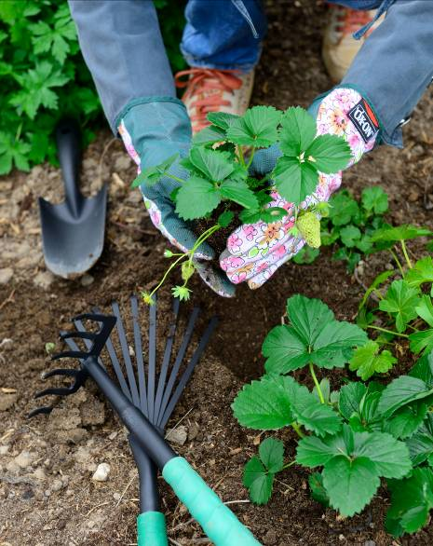
Jetzt noch Erdbeeren für den
Ab in den Boden für den Erdbeer-Genuss im nächsten Jahr: Noch im August kann gepflanzt werden – wie hier die Sorte „Everlin“. Foto: Fridulin
nächsten Sommer pflanzen
Nach der Ernte ist vor der Ernte: Während sich die Erdbeersaison 2015 langsam dem Ende zuneigt, können sich Hobbygärtner schon jetzt den Genuss der süßen roten Früchte im nächsten Sommer sichern: Im August ist noch einmal Pflanzzeit für bestimmte Sorten.
„Spätestens zwei Wochen vor dem Pflanzen sollte das Beet vorbereitet werden, also am besten sofort“, rät Erdbeer-Experte Erich Janssen, der mit seiner Familie seit mehr als 50 Jahren Erdbeerpflanzen anbaut. Drei Liter Kompost pro Quadratmeter laute hier die Faustregel.
Beim Pflanzen selbst sollte ein Abstand von mindestens 30 Zentimetern eingehalten werden und der Boden möglichst locker und humusreich sein, so Janssen.
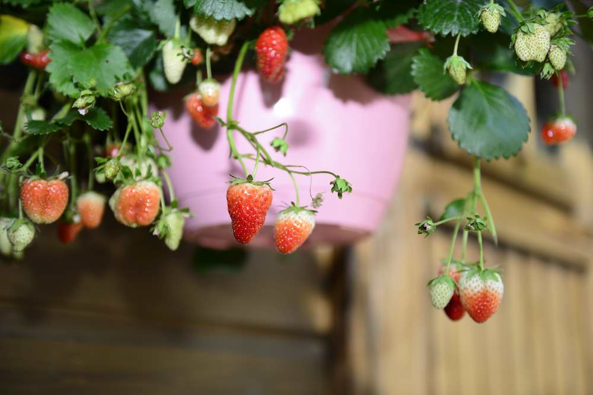
„Wichtig ist natürlich, dass man jetzt winterharte Erdbeeren wählt, hier eignen sich etwa die sogenannten Fridulin-Sorten ,Everlin‘ und ,Marmelin` gut“, empfiehlt der Experte weiter. Sie bringen schmackhafte Früchte und kommen dabei ohne Pflanzenschutz und Spezialdünger aus. „Wer seine Erdbeeren selber zieht, will die reine Natur – ob als Obstsalat oder Smoothie, auf dem Kuchen oder direkt vom Strauch“, betont Janssen.
Die neuen Sorten kommen ohne Pflanzenschutzmittel und Spezialdünger aus. Foto: Fridulin
Zudem könne das frische Erdbeerbeet mit Stroh, Reisig oder einem Vlies vor Frost geschützt werden. Und dann heißt es erstmal: Zurücklehnen und die Vorfreude genießen. Im Frühjahr kann noch einmal gedüngt werden, bevor dann ab Juni die eigene Erdbeeren-Ernte beginnt.

> 200 Wörter >> 1.364 Zeichen

